第二十六课 电路图

一、目标导航
本节课主要学习“电路”、 “电路元件和符号”、 “电路图”等三个部分的内容，要求如下：
1.知道电路各组成部分的基本作用，知道什么是电路的通路、开路，知道短路及其危害。
2.能画出常见的电路元件的符号和简单的电路图。
二、学点点击
1.重点：电路的状态——通路、开路和短路；
2.难点：画简单的电路图。
三、内容搜索
（一）知识结构
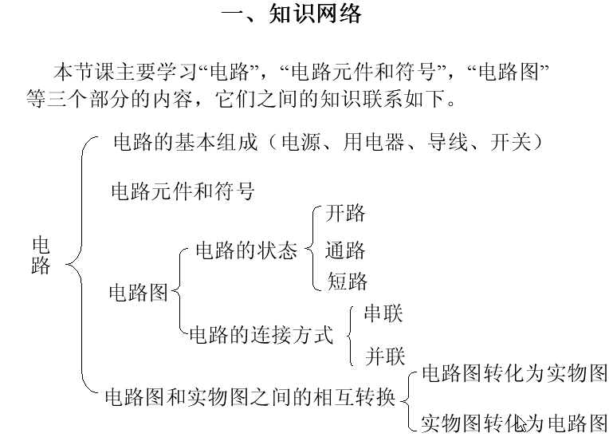
（二）重、难点破解
1、电路
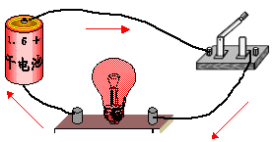
（1）电路的组成
由电源、用电器、开关和导线等元件组成的电流路径叫电路。（如图）
（2）电路各组成部分的基本作用
电源--维持电路中有持续电流，为电路提供电能；
导线--连接各电路元件的导体，是电流的通道；
用电器--利用电流来工作的设备，在用电器工作时，将电能转化成其他形式的能；
开关--控制电路通、断。
（3）电路状态
通路--开关闭合时，处处连通的电路，这时电路中产生电流；
开路--开关断开或电路中某处断开，电路中没有电流的电路；
电源短路--不经过用电器，而直接用导线将电源正负极相连的电路；电源短路是非常危险的，可能把电源绕坏，造成火灾，是不允许的；
用电器短路—用导线直接将用电器的两个接线柱连接。
2、电路元件和符号
在设计、安装、修理各种实际电路的时候，常常需要画出表示电路连接情况的图。为了简便，通常不画实物图，而用国家统一规定的符号来代表电路中的各种元件。
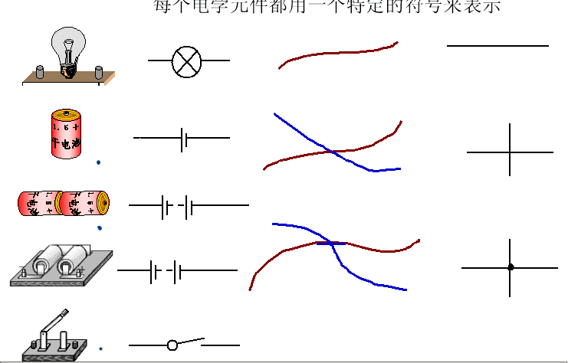

3、电路图
用电学元件符号表示电路连接情况的图叫电路图。
注意：电路图要画得规范。

例题1： 找出下列三个电路图不合要求的地方。
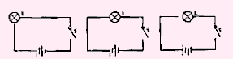
分析：图甲不应将灯泡画在拐角处；图乙的开关符号应为小圆圈，不是黑点；图丙电路的导线没有接在电路元件上，形成了断路。
（1）串联电路
- 串联电路：将两个或两个以上的用电器按首尾顺序连接起来接入电路。
- 串联电路的特点：
①电流只有一条路径，通过一个元件的电流同时也通过另一个；
②电路中各用电器具有相同的工作状态，即同时工作或不工作；
③电路中只需要一个开关，且开关的位置对电路没有影响，它控制所有电路的通路和断路。
（2）并联电路
- 并联电路：将两个或两个以上的用电器并列地接入电路的某两点间。
注意区分干路和支路
- 干路：从电源两极到两个分支点的一段电路
- 支路：两个分支点之间的电路
- 并联电路的特点：
①电流有两条(或多条)电流路径；
②各元件可以独立工作；
③干路的开关控制整个干路，支路的开关只控制本支路。
- 串、并联电路图
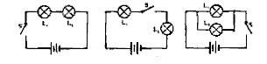

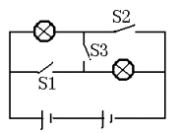
例题2：在如图所示的电路中,要使两灯串联,应将开关________闭合,要使两灯并联,应将开关________闭合,若闭合开关______________会造成电源短路。

分析：开关控制电路的状态分析。该电路中有三个开关和两个电灯。要求是让开关控制两个电灯的串或并联。这要根据串并联电路的连接特点：两个用电器串联的特点简单说就是首尾相联； 两个用电器并联的特点简单说就是并列连接。因此闭合S₃，打开S₁和S₂就使这两个电灯串联；而打开S₃，闭合 S₁和S₂就使这两个电灯并联。电源短路就是导线直接接在电源两极,而不接入用电器。闭合 S₁、S₂和S₃时，将把两个电灯短路，就将导线直接接在电源两极,而使电源短路。
4、将实物图转化为电路图
- 步骤
(1)先画出电源（注意正负极）
(2)根据电流方向画出干路部分
(3)根据并联电路特点（并列的接在某两点间），在图上找到支路
(4)根据电流方向画出两条支路
(5)检查电路的完整性
例题3：将以下的实物图转化为电路图。
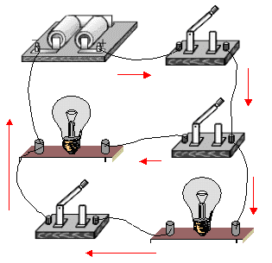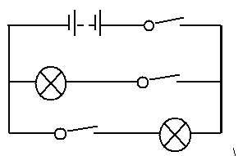
5、将电路图转化为实物图
按照先易后难的次序，可分为三种简单方法：
一是定点连接（将电路图上的各个电学元件的两端标上字母同时依据电路图上的元件找到实物图上相应的实物并标上相同的字母，最后依据电路图上两点间的连接，对应的在实物图上连接好就可以了）；
二是依据并联电路的特点，先接干路后接支路（或先接支路后接干路）；
三是直接按照电流的流向和分支，依次从电源正极接到电源负极。
总结：不管是将实物图转化为电路图，还是将电路图转化为实物图，看清各元件的连接情况是最重要的，只有在此基础上，方法才是有效的。
四、习题集萃
1、用一只开关可以同时控制两盏灯，则这两盏灯( )
A．一定是串联 B．一定是并联
C．可以串联也可以并联 D．不能这样连接
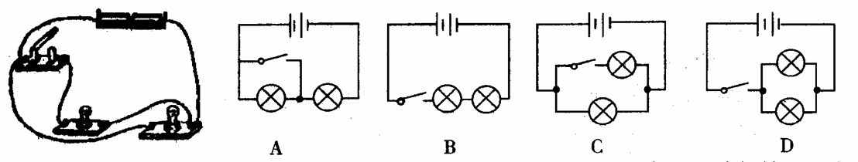
2、如图四个电路图中，与实物图对应的是( )
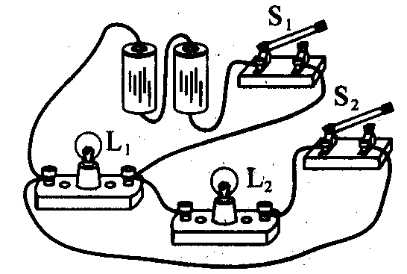
3、根据实物图，画出相应的电路图。

4、根据题目中的要求，先再虚线框内画出电路图，再根据你设计的电路，用线条代替导线，将两节干电池、两个相同规格的电灯泡，一只开关（如图所示）连成电路，
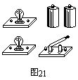
要求：使开关同时控制两盏灯。

